МЧС РОССИИ

ГЛАВНОЕ УПPABПEHHE MHHHCTEPCTBA РОС СИЙСКОЙ ФЕДЕРАЦИИ

ПО ДЕЛАМ ГРАЖДАНСКОЙ ОБОРОНЫ, ЧРЕЗВЫЧАЙНЫМ СИТУАЦИЯМ И ЛИКВИДАЦИИ

ПОСЛЕДСТВИЙ СТИХНЙНЬШ БЕДСТВИЙ

по во ошжской овлпсти

(Главное управление MNC России по Воронежской областн)

ул. Куцыгина, 28, г. Воронеж, 394006

Тел. 8(473)271-20-82, факс 8(473)271-20-82

e-mail: [mchs-vrn@36.mchs.gov.ru](mailto:mchs-vrn@36.mchs.gov.ru)

Руководителям территориальных органов федеральных

органов исполнительной власти, исполнительных органов Воронежской области, организаций,

главам (главам администраций) муниципальных районов и городсшх округов Воронежской области (согласно списка рассылш)

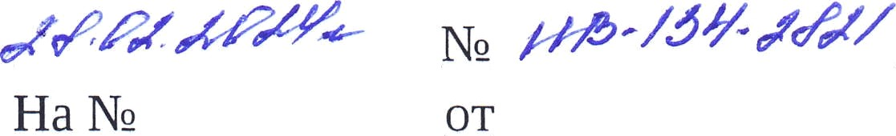

О мобильном приложении «МЧС России»

Уважаемые коллеги!

Мобильное приложение по безопасности «МЧС России» разработано специалистами Информационно-аналитического центра МЧС России как личный помощник пользователя и призван содействовать формированию культуры безопасного поведения населения.

Приложение поможет сориентироваться и мгновенно найти информацию о действиях при чрезвычайной ситуации и будет полезно как в быту, так и на отдыхе. В приложении пользователю доступен вызов службы спасения, а также определение геолокации, которой он может поделиться в случае необходимости.

Скачать приложение можно по ссылкам:

App Store https://apps.apple.com/app/id1530044766

Google Play https://play.google.com/store/apps/details?id=io.citizens.security&hl=м

RuStore https://apps.rustore.ru/app/io.citizens.security

Прошу Вас организовать, в пределах полномочий, доведение указанной информации до подведомственных организаций, подчиненного личного состава, а также до населения.

Начальник Главного управления

генерал-майор внутренней службы А.Н. Кошель

Исп. Александр Владимирович Дейиеха 8(473)296-93-74, доб. 353